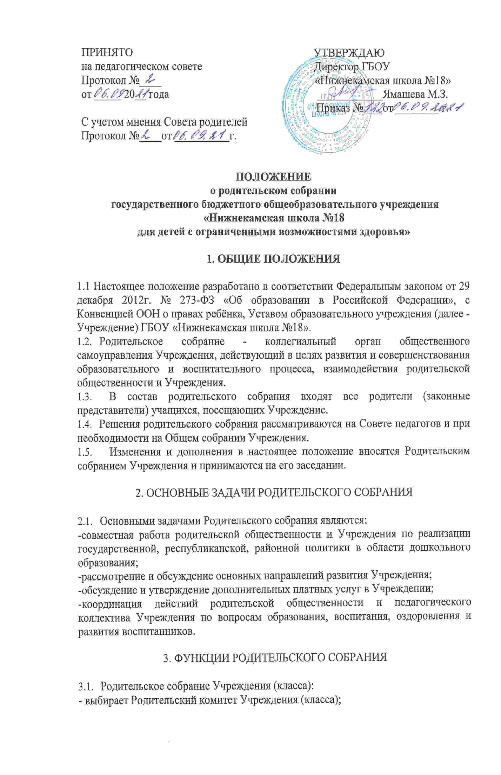- знакомится с Уставом и другими локальными актами Учреждения, касающимися взаимодействия с родительской общественностью, поручает Родительскому комитету Учреждения решение вопросов о внесении в них необходимых изменений и дополнений;
- изучает основные направления образовательной, оздоровительной и воспитательной деятельности в Учреждении, вносит предложения по их совершенствованию;
- заслушивает вопросы, касающиеся содержания, форм и методов образовательного процесса, планирования педагогической деятельности Учреждения;
- решает вопросы оказания помощи учителям в работе с неблагополучными семьями;
- вносит предложения по совершенствованию педагогического процесса в Учреждении;
- участвует в планировании совместных с родителями (законными представителями) мероприятий в Учреждении - классных родительских собраний, родительских клубов, Дней открытых дверей и др.;
- может принимать решения об оказании посильной помощи Учреждению в укреплении материально-технической базы Учреждения (класса), благоустройству и ремонту его помещений, детских площадок и территории силами родительской общественности;
- планирует организацию развлекательных мероприятий с детьми сверх годового плана;
- принимает решение об оказании благотворительной помощи, направленной на развитие Учреждения, совершенствование педагогического процесса в классе.

4. ПРАВА РОДИТЕЛЬСКОГО СОБРАНИЯ

- Родительское собрание имеет право:
- выбирать Родительский комитет Учреждения (класса);
- требовать у Родительского комитета Учреждения (класса) выполнения и (или) контроля выполнения его решений.
- Каждый член Родительского собрания имеет право:
- потребовать обсуждение Родительским собранием любого вопроса, входящего в его компетенцию, если это предложение поддержит не менее одной трети членов собрания;
- при несогласии с решением Родительского собрания высказать свое мотивированное мнение, которое должно быть занесено в протокол.

5. ОРГАНИЗАЦИЯ УПРАВЛЕНИЯ РОДИТЕЛЬСКОГО СОБРАНИЯ

- В состав Родительского собрания входят все родители (законные представители) обучающихся Учреждения (класса).
- Родительское собрание избирает из своего состава Родительский комитет Учреждения (класса).
- Для ведения заседаний Родительское собрание из своего состава выбирает председателя и секретаря сроком на 1 учебный год. Председателем, как правило, выбирают председателя Родительского комитета Учреждения (класса).
- В необходимых случаях на заседание Родительского собрания приглашаются педагогические, медицинские и другие работники Учреждения, представители общественных организаций, учреждений, родители, представители Учредителя. Необходимость их приглашения определяется председателем Родительского комитета Учреждения (класса).
- Общее Родительское собрание Учреждения ведет руководитель Учреждением совместно с председателем Родительского комитета Учреждения.
- Родительское собрание класса ведет председатель Родительского комитета класса.
- Председатель Родительского собрания:
- обеспечивает посещаемость родительского собрания совместно с председателями родительских комитетов классов;
- совместно с руководителем Учреждения организует подготовку и проведение Родительского собрания;
- совместно с руководителем Учреждения определяет повестку дня Родительского комитета;
- взаимодействует с председателями родительских комитетов классов;
- взаимодействует с руководителем Учреждения по вопросам ведения собрания, выполнения его решений.
- Родительское собрание работает по плану, составляющему часть годового плана работы Учреждения.
- Общее Родительское собрание собирается не реже 2 раз в год, классное Родительское собрание - не реже 1 раза в квартал.
- Заседания Родительского собрания правомочны, если на них присутствует не менее половины всех родителей (законных представителей) обучающихся Учреждения (класса).
- Решение Родительского собрания принимается открытым голосованием и считается принятым, если за него проголосовало не менее двух третей присутствующих.
- Организацию выполнения решений Родительского собрания осуществляет Родительский комитет Учреждения совместно с руководителем Учреждения или Родительский комитет классы
- Непосредственным выполнением решений занимаются ответственные лица, указанные в протоколе заседания Родительского собрания. Результаты докладываются Родительском} собранны на следующем заседании.

6. ОТВЕТСТВЕННОСТЬ РОДИТЕЛЬСКОГО СОБРАНИЯ

6.1. Родительское собрание несет ответственность:
-за выполнение закрепленных за ним задач и функций;
-соответствие принимаемых решений законодательству Российской Федерации и Республики Татарстан, нормативно-правовым актам.

7. ДЕЛОПРОИЗВОДСТВО РОДИТЕЛЬСКОГО СОБРАНИЯ

7.1 Заседание Родительского собрания оформляются протоколом.
7.2. В протоколе фиксируются:
- дата проведения заседания;
- количество присутствующих;
- приглашенные (ФИО, должность);
- повестка дня;
- ход обсуждения вопросов, выносимых на Родительское собрание;
- предложения, рекомендации и замечания родителей (законных представителей), педагогических и других работников Учреждения, приглашенных лиц;
- решение Родительского собрания.
7.3. Протоколы подписываются председателем и секретарем Родительского собрания.
7.4. Нумерация протоколов ведется от начала учебного года.
7.5. Протоколы Родительского собрания Учреждения прошиваются, скрепляются подписью директора, печатью Учреждения хранится в делах Учреждения 5 лет и передается по акту (при смене руководителя, при передаче в архив).
7.6. Тетрадь протоколов Родительского собрания класса хранится у учителей классов (классных руководителей) с момента комплектации класса.

Положение принимается на неопределенный срок.

